MANUAL DEL PROCESO
ELABORACIÓN DE ESPECIFICACIONES TÉCNICAS

ÍNDICE DE CONTENIDOS

1 OBJETIVO 4
2 ALCANCE Y ÁMBITO DE APLICACIÓN 4
3 NORMAS GENERALES DE OPERACIÓN 4
3.1 BASE LEGAL 4
3.2 POLITICAS DEL PROCESO 5
4 DESCRIPCIÓN DEL PROCESO 5
4.1 DIAGRAMA DE RELACIONAMIENTO DE LOS PROCESOS 5
4.2 DIAGRAMA DE FLUJO 6
4.3 DESCRIPCIÓN DE ACTIVIDADES 6
5 INDICADORES DE PROCESO.- 7
6 GLOSARIO DE TÉRMINOS Y ABREVIATURAS 7
7 ANEXOS 7

IDENTIFICACIÓN DEL DOCUMENTO
MACROPROCESO: | INFRAESTRUCTURA
PROCESO: | ELABORACIÓN DE ESPECIFICACIONES TÉCNICAS DE ARQUITECTURA DE LA SOLUCIÓN
SUBPROCESO:
RESPONSABLE: | DIRECTOR NACIONAL DE TECNOLOGÍA DE LA INFORMACIÓN

OBJETIVO
Atender los requerimientos relacionados en base a una solicitud de elaboración de especificaciones técnicas.

ALCANCE Y ÁMBITO DE APLICACIÓN

Comprende desde el análisis de la necesidad planteada por la unidad de negocio, hasta emitir las especificaciones de la solución si fuera el caso.

El ámbito de aplicación del proceso es a nivel nacional.

NORMAS GENERALES DE OPERACIÓN

BASE LEGAL

NORMA | AÑO | ARTÍCULOS | TEMAS
Norma técnica de control interno emitida por la Contraloría General del Estado | 2014 | 410-08 | Adquisición de infraestructura tecnológica.
Resoluciones C.D. 457 | 2013 | Art. 3, numeral 2.4.3 | Estructura Orgánica del IESS. (Dirección Nacional de Tecnología de la Información, funciones y responsabilidades)
Resolución CD.483 | 2015 |  | Reformas al reglamento orgánico funcional del IESS, Resolución No. C.D.457

DIRECTRICES DEL PROCESO

- Se deberá emitir un informe el personal que le asigne el memorando.
- Analizar requerimiento conjuntamente con el área requirente.

DESCRIPCIÓN DEL PROCESO

DIAGRAMA DE RELACIONAMIENTO DE LOS PROCESOS
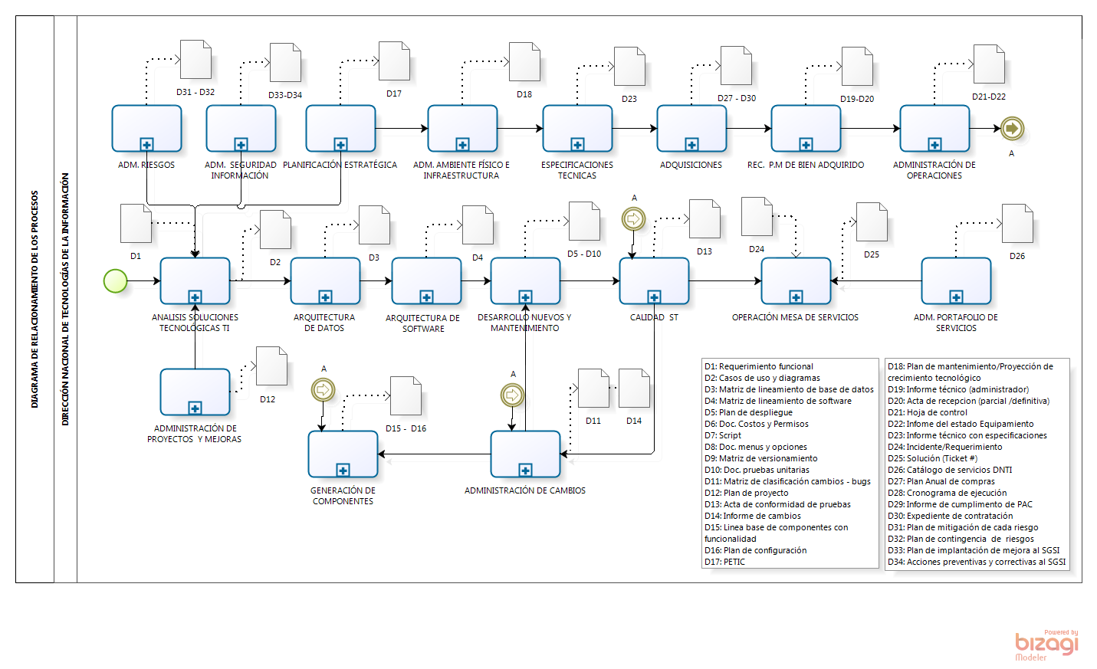

DIAGRAMA DE FLUJO
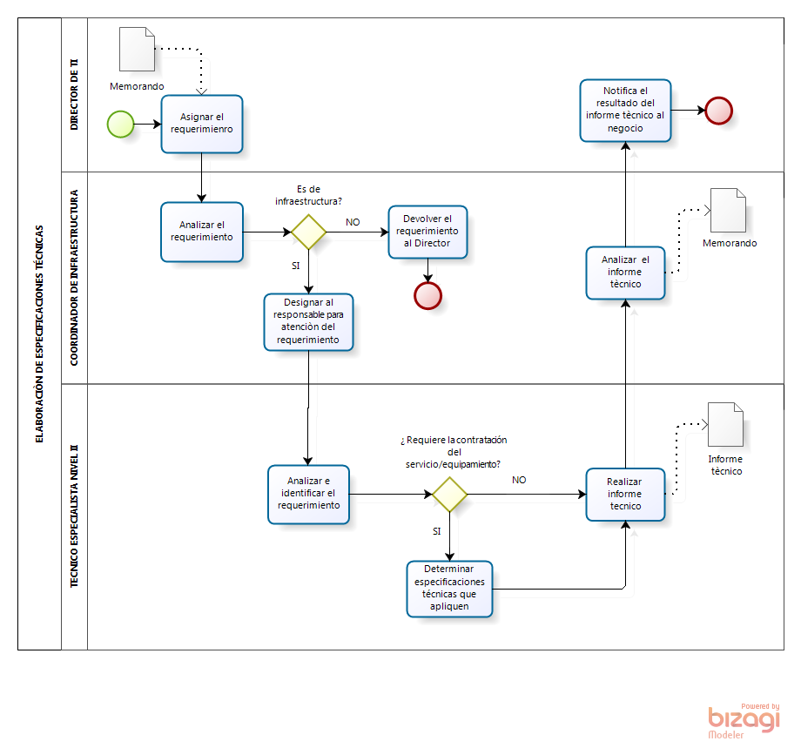

DESCRIPCIÓN DE ACTIVIDADES
No. | ACTIVIDAD | DESCRIPCION DE LA ACTIVIDAD | RESPONSABLE | DOCUMENTO DE REFERENCIA/SISTEMA
1 | Asignar el requerimiento | El proceso inicia desde el momento que llega a la DNTI el requerimiento a través de la herramienta de gestión documental. El Director asigna el memorando al coordinador de Infraestructura. | Director DNTI | Memorando de requerimiento
2 | Analizar el requerimiento | EL coordinador a través de la herramienta de gestión documental recibe el requerimiento, realiza el análisis. | Coordinador de infraestructura | Memorando de requerimiento
3 | Devolver el requerimiento al Director | Luego de realizar el análisis pertinente, determina si esta en su campo de acción, si no se devuelve el requerimiento a la Dirección. | Coordinador de infraestructura
4 | Designar al responsable para atención del requerimiento | Una vez revisado el requerimiento se designa al responsable para atención de la solicitud. | Coordinador de infraestructura
5 | Analizar e identificar el requerimiento | El técnico especialista recibe el requerimiento e inmediatamente identifica la necesidad con la unidad solicitante.  Se procede a contactarse con el área requirente para asesorar su requerimiento y buscar la mejor alternativa tecnológica. | Técnico especialista nivel II
6 | Determinar especificaciones técnicas que apliquen | Si requiere contratación del servicio o equipamiento se realiza la búsqueda de diferentes opciones que cumplan con las  Especificaciones técnicas que se ajusten a la necesidad.  En los casos de que se elabore las especificaciones técnicas o no, el técnico realiza el informe técnico para su comunicación. | Técnico especialista nivel II | Especificaciones técnicas, Ver anexo 1
8 | Realizar informe técnico | Se procede a elaborar el informe técnico incluyendo las especificaciones técnicas requeridas por el negocio. | Técnico especialista nivel II | Informe técnico, Ver Anexo 2
9 | Analizar el informe técnico | Realiza el análisis del informe técnico, de contar con el anexo de las especificaciones técnicas se verifica que se ajusten al requerimiento solicitado. | Coordinador de infraestructura | Memorando
10 | Notifica el resultado del informe técnico al negocio | Notificar resultado del informe técnico al negocio de acuerdo a su requerimiento. | Director DNTI | Informe técnico

GLOSARIO DE TÉRMINOS Y ABREVIATURAS

TÉRMINO/ABREVIATURAS | DESCRIPCIÓN
Requerimiento | Necesidad del negocio de contratación o del servicio de mantenimiento bien tecnológico
Informe técnico | Se describe el requerimiento del negocio y se adjunta especificaciones técnicas.
DNTI | Director Nacional de Tecnología de la Información

ANEXOS

Anexo 1: Especificaciones técnicas
Anexo 2: Informe técnico

